第三章 铁 金属材料
第一节 铁及其化合物 课时作业
第一课时 铁的单质
基础达标
1．下列关于铁的叙述错误的是（ ）
A．纯净的铁是光亮的银白色金属
B．铁能被磁铁吸引，在磁场作用下，铁自身也能产生磁性
C．铁是地壳中含量最多的金属元素，所以分布在地壳的铁有游离态也有化合态
D．纯铁的抗蚀能力相当强，在干燥的空气里不易被氧化
2．下列反应中，一定能生成正三价铁的是（ ）
A．铁钉投入硫酸铜溶液中 B．铁粉跟硫粉混合加热
C．铁单质与卤素单质(X₂)的反应 D．铁丝与足量硝酸反应
3．下列有关铁及其化合物的说法中正确的是（ ）
A．铁在氯气中燃烧如果铁过量会生成FeCl₂
B．红热的铁丝与水蒸气反应，得到的含铁化合物是四氧化三铁
C．铁的化学性质比较活泼，所以铁在自然界中全部以化合态存在
D．铁在纯氧中燃烧或在氯气中燃烧所得产物铁元素的化合价均为＋3价
4．化学与生活密切相关，下列说法不正确的是（ ）
A．豆腐有“植物肉”之美称，“卤水点豆腐”是胶体的聚沉过程
B．铁锅表面出现红棕色斑迹，是因为发生了氧化还原反应
C．用碳酸氢钠治疗胃酸过多时，不能和酸性食物共同食用
D．氯气泄漏后，人员应向低处撤离
5．下列有关铁及其化合物的说法不正确的是（ ）
A．铁是一种银白色金属
B．铁在常温下与水不反应，但可在高温条件下与水蒸气反应生成Fe₃O₄和H₂
C．常温下，铁与浓硝酸、浓硫酸均不反应
D．铁在氯气中燃烧生成FeCl₃，其溶于水形成的溶液呈棕黄色
6．下列关于铁的性质的叙述不正确的是（ ）
A．铁在氧气中燃烧生成的氧化物的主要成分是Fe₃O₄
B．铁丝不论在空气中还是在纯氧中都不会燃烧
C．因为铁在潮湿的空气中生成的氧化物非常疏松，不能保护内层的金属，故铁制品需要涂保护层
D．铁与稀硫酸反应的离子方程式：Fe＋2H＋=Fe^{2＋}＋H₂↑
7．把铁片放入下列溶液中，铁片溶解，溶液质量增加，但没有气体放出的是（ ）
A．硝酸银溶液 B．硫酸铜溶液
C．稀硫酸 D．硫酸铁溶液
8．用如图所示装置进行Fe与水蒸气反应的实验，下列有关说法正确的是（ ）
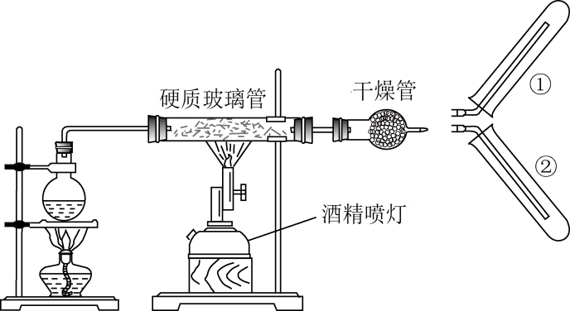
A．实验时，先点燃酒精喷灯再点燃酒精灯
B．反应中H₂O作氧化剂，发生反应的化学方程式为2Fe+3H₂O=Fe₂O₃+3H₂
C．干燥管中加入的固体干燥剂可以是无水氯化钙
D．收集反应产生的气体选用装置②
9．铁粉与稀硝酸反应的化学方程式为8Fe+30HNO₃=8Fe(NO₃)₃+3NH₄NO₃+9H₂O。下列有关说法正确的是（ ）
A．氧化性：HNO₃<Fe³⁺
B．作氧化剂的HNO₃是参与反应的HNO₃的10%
C．常温下为加快反应速率，可将稀硝酸换为浓硝酸
D．在反应后的混合物中滴加少量氢氧化钠溶液，有气体逸出
10．红热的铁与水蒸气反应及其部分产物的验证实验装置如图所示，下列有关该实验的说法错误的是（ ）
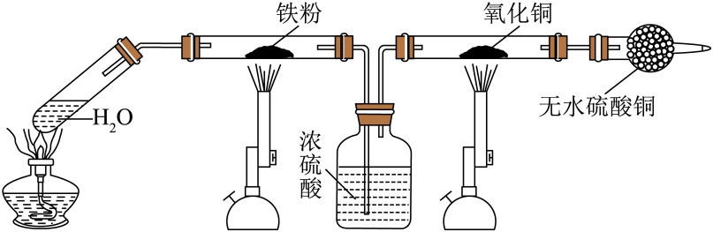
A．铁与水蒸气反应的产物是黑色的Fe₂O₃
B．红热的铁能与水蒸气反应，产生的气体可在空气中燃烧
C．铁与水蒸气的反应是氧化还原反应
D．实验过程中，干燥管中无水硫酸铜由白色变为蓝色，是由于氢气与氧化铜反应生成的水使其变蓝
能力提升
11．把一定量的铁粉投入氯化铁溶液中，完全反应后，所得溶液中Fe^{3＋}和Fe^{2＋}物质的量浓度之比为2:3，则已反应的Fe^{3＋}和未反应的Fe^{3＋}物质的量之比为（ ）
A．1:1 B．2:3 C．2:1 D．3:2
12．下列说法正确的是（ ）
A.生铁具有良好的延展性和机械性能，广泛用于制造机械和交通工具
B. 5.6 g铁与足量稀硝酸反应转移的电子数为0.2N_{A}（N_{A}表示阿伏伽德罗常数）
C. 250mL2mol/L的硫酸与足量的铁屑完全反应，在标准状况下生成H₂的体积为11.2L
D. 将铁片投入热的浓硫酸中因发生钝化而不反应
13．一定浓度的稀硫酸和稀硝酸的混合溶液100mL，向其中逐渐加入铁粉，产生气体的量随铁粉质量增加的变化如图所示(已知稀硝酸被还原为NO)。下列说法不正确的是（ ）
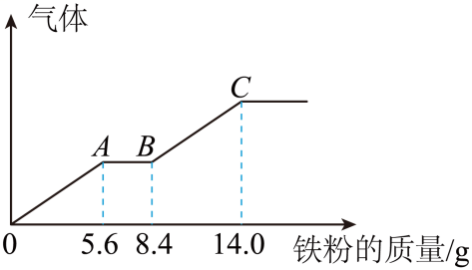
A．OA段和BC段产生的气体物质的量之比为1:1
B．AB段发生的反应为Fe+2Fe³⁺=3Fe²⁺
C．C点之后的溶液中溶质只有FeSO₄
D．原混合溶液中H₂SO₄的浓度为1.5mol/L
14．H₂的能量密度高，是一种极具发展潜力的清洁能源。一种利用太阳能制氢的方法如下。
太阳能
ⅰ．3Fe+4H₂O(g) Fe₃O₄+4H₂
太阳能
ⅱ．Fe₃O₄ 3Fe+2O₂
（1）反应ⅰ的氧化剂是 。
（2）反应ⅱ中化合价降低的元素是 (填元素符号)。
（3）根据反应ⅰ，每生成0.1molH₂，转移电子的物质的量为 mol。
（4）该方法中循环利用的物质是 。
（5）利用还原铁粉、湿棉花探究反应ⅰ，装置如图所示。
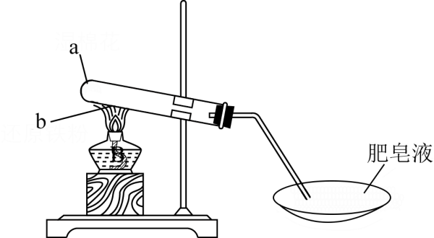
①实验时，加热b处。湿棉花在 (填“a”或“b”)处更合理。
②证明铁粉与水发生反应的方法是 。
直击高考
15．某废旧金属材料中主要含Fe、Cu、Al、Fe₂O₃、FeO、A1₂O₃、CuO等，现利用下列工艺流程回收部分金属及金属化合物：
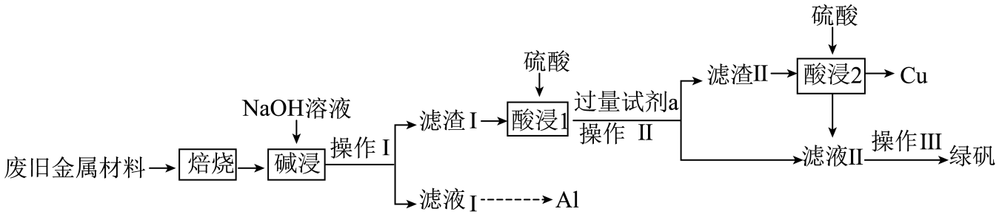
已知：绿矾为FeSO₄·7H₂O，Al₂O₃＋2OH－＝2AlO₂－＋H₂O。
下列说法中错误的是（ ）
A．焙烧过程中金属单质转化成了对应的氧化物
B．操作I使用到的玻璃仪器有玻璃棒、小烧杯和漏斗
C．酸浸2发生的反应为Fe＋Cu^{2＋}＝Fe^{2＋}＋Cu
D．操作III的方法是蒸发浓缩、冷却结晶
16．如图是铁与水蒸气反应的实验装置。在硬质玻璃管中放入还原铁粉和石棉绒(石棉绒是耐高温材料，与水、铁不反应)的混合物，加热，并通入水蒸气，就可以完成高温下铁与水蒸气反应的实验。
已知：含有Fe^{3＋}的溶液与KSCN溶液反应后，溶液会变红色。
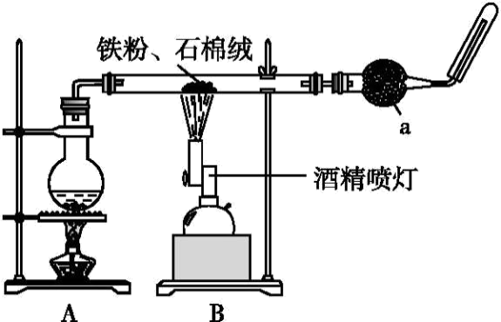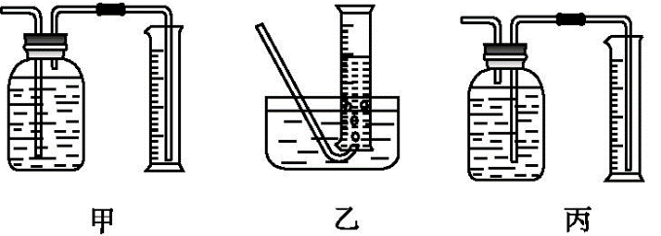
（1）已知该实验反应的反应方程式为：______________________________________。
（2）仪器a的名称是_____________________。
（3）某同学为了研究一定时间内铁粉的转化率，设计了如下实验：准确称量一定质量的铁粉进行反应，测量反应后生成气体的体积，计算铁粉的转化率。
①该同学应该先点燃________(填“A”或“B”)处的酒精灯(或酒精喷灯)，测量气体体积不可以选用上图中________(填“甲”“乙”或“丙”)装置。
②称取5.6 g铁粉与适量石棉绒混合，然后加热反应一段时间。若测出的气体体积在标准状况下为0.448 L，则铁粉的转化率为____________________。
（4）将硬质玻璃管中反应后的固体混合物全部取出置于烧杯中，加入足量的盐酸溶解并过滤，为探究反应后溶液中可能的阳离子，小林同学进行如下实验，请你将下表补充完整：
步骤 | 现象 | 解释(用离子方程式表示) | 结论
Ⅰ．取样，滴加KSCN溶液 | 溶液不变红色 | ①Fe₃O₄＋8H＋＝Fe^{2＋}＋2Fe^{3＋}＋4H₂O  ②_________________________ | Ⅲ．反应后的溶液中阳离子为______
Ⅱ．取样，滴加NaOH溶液 | 刚开始无明显现象，一段时间后先出现白色沉淀，迅速变为灰绿色，最终变为红褐色 | ①________________________  ②Fe^{2＋}＋2OH－＝Fe(OH)₂↓  ③4Fe(OH)₂＋2H₂O＋O₂＝4Fe(OH)₃ | Ⅲ．反应后的溶液中阳离子为______

